**İZİN MODÜLÜ**

Proje kapsamında öncelikli olarak Authentication ve Autherization işlemleri ile başlamamız gerekiyor. Çünkü izni dolduran ile onay makamı farklı kişiler olduğu için yetki kavramı devreye girmektedir. Bu kısımda JWT kullanılmıştır. Öncelikli olarak bir kayıt sayfamız olmalıdır. Bu kısım hem işe başlayan kişinin bilgilerini aynı zamanda da sisteme giriş için belirleyeceği şifreyi tutmalıdır.Modellememiz içinde KullanıcıEntity diye bir sınıf oluşturup Buna bağlı olarak İzinHakediş ve İzinTalep tablolarımız bulunmakta olup ayrıca Rolllerin tutulacağı bir tablo daha oluşturmuş bulunmaktayız.Model package içerisinde entity kısmında BaseEntity classını oluşturarak başladık.Bu sınıfımız diğer sınıflar kendisinden türeyeceği için temel sınıftır. Bundan dolayı ***abstract*** olarak tanımlanmıştır.Kullanıcı kaydı yapmak için signup diye bir post metodumuz bulunmaktadır.

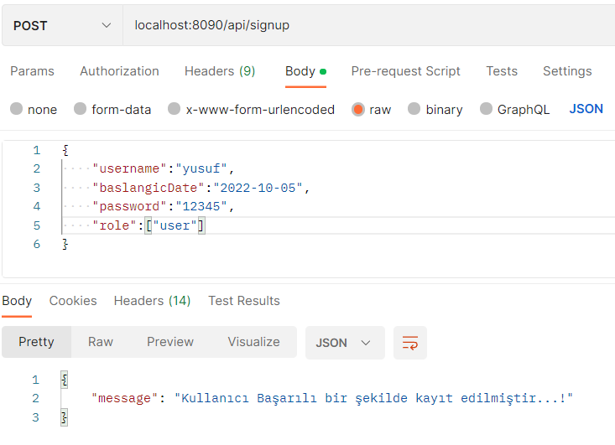

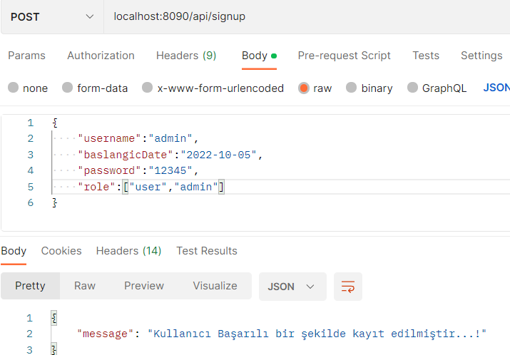

Role kısmında 3 tane yetkimiz vardır.Eğer rol kısmını boş geçersek otomatik USER yetkisi verilmektedir.Kullanıcı yetkileri şu şekildedir.

* user:sadece izin oluşturmak için sisteme giriş yapması gerekmektedir
* manager:şu an için herhangi bir metoda yetki verilmedi raporlama için düşünülebilir
* admin: bu kişi izin taleplerinin onaylanma yetkisine sahiptir.

Kullanıcılar birden fazla yetki de verilebilir. Artık veri tabanına kaydımız yapılmış bulunmaktadır.İlk kayıt olduğu için hakkediş tablosuna otomatik 5 gün avans izin düşmektedir. Daha sonrası için yıllara göre değişmektedir. Veri tabanı kısmı şu şekilde gözükmektedir.

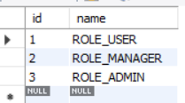 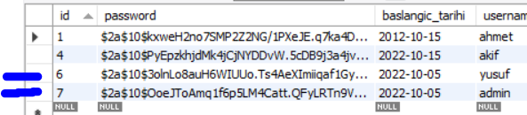

Kullanıcı yetkilerini “roles” isimli bir tabloda tutmaktayız. Proje ilk ayağa

Kalktığında bu insertleri eklememiz gerekmektedir.

INSERT INTO roles(name) VALUES('ROLE_USER');

INSERT INTO roles(name) VALUES('ROLE_MANAGER);

INSERT INTO roles(name) VALUES('ROLE_ADMIN');

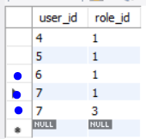

Role tablomuz şekilde de görüldüğü gibi kullanıcı id ve role id olarak kayıtlarımızı tutmaktadır.6 numaralı kayıt sadece USER olduğu için role id =1 alırken 7 numaralı kayıt hem ADMIN hem USER olduğu için 1 ve3 almıştır.

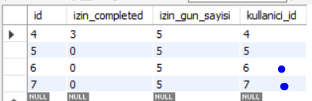

Hakediş tablomuzda ise görüntümüz

şu şekildedir. Yeni kayıt oldukları için hakedilen

izin gün sayıları 5 olarak otamatik atanmıştır.

Kullanıcı kayıt işlemi tamamlanmış olup 2. Kısım olan Token bazlı kimlik doğrulama ve yetkilendirme işlemlerine geçebiliriz.

**Spring Security & JWT**

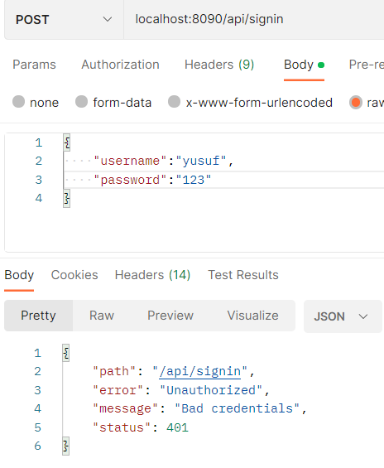Bu kısımda Sistemlerimize başarılı bir şekilde kaydedilmiş user ve admin yetkili iki kullanıcı üzerinden devam edeceğiz. İlk yapılması gereken izin alması için Sistemlerimize giriş yapması gerekmektedir. Böylelikle kimlik doğrulama yapmış oluyoruz.İzin talebinde bulunan “Yusuf” kullanıcısı ile sisteme giriş yapıyoruz.

Öncelikli yanlış girip kontrol yapıyoruz .signin diye bir metodumuz var ve bu metod bizim authentication işlemimizi yapmaktadır.Yanlış girdiğimizde Unauthorized diye mesaj vermektedir.Şimdi doğru bir giriş yapalım

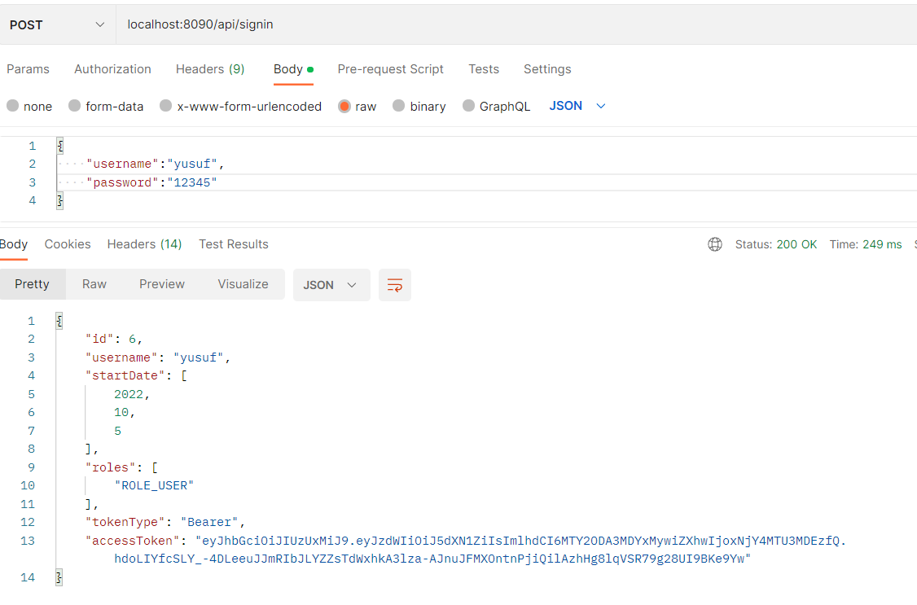

Giriş yapıldığı an bize Rolümüzde dahil olmak üzere kullanıcı bilgilerimizi getirmektedir. JWT token da otomatik olarak oluşmuştur. Yapmamız gereken artık bu token’ı kullanarak yetkimiz dahilinde işlemler yapmaktır. Ayrıca ekstra bir bilgi olarak vermek istiyorum.Bir token doğruluğunu görmek istiyorsak jwt.io sitesine giderek token hakkında detaylı bilgiye ulaşabiliriz..Örneğimiz gereği token içerisine fazla bilgi koymadık ama kurum title den tutunda tüm kullanıcı bilgileri token ile gönderilebilir. Ayrıca bu site sayesinde hash mekanizmasında kullandığımız imzanında güvenliği kontrol edilebilir.

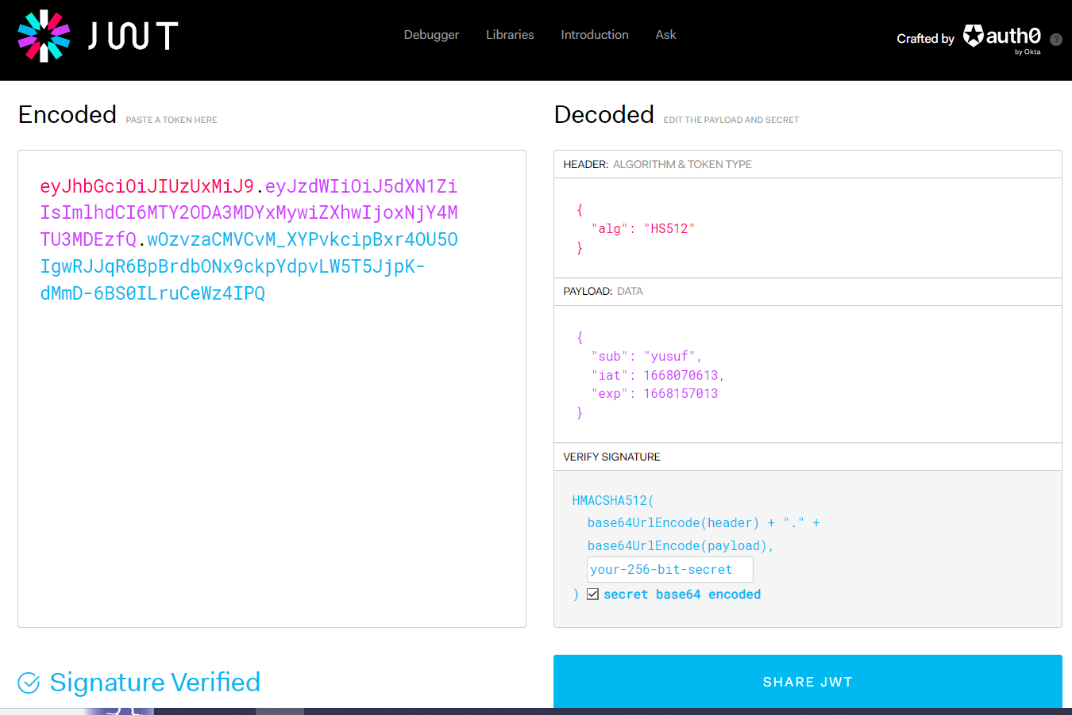

Kimlik doğrulama yapıldığına göre Senaryomuz gereği izin talep oluşturulması gerekmektedir. Bunun için talep/kayıt diye bir endpoint oluşturduk.Yapmamız gereken oluşturmuş olduğumuz JWT token ile burada Autherization olmaktır. Daha sonra Json kısmını dolduracağız

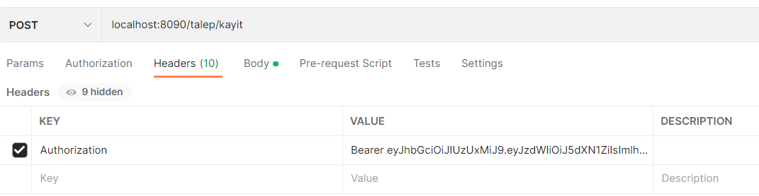

Şartlarımızdan bir tanesi de izin alırken haftasonları ve resmi bayramları izin gününden saymamasıdır. Resmi günler bayramları düşündüğümüzde sabit olmadığı için Bir ArrayList oluşturarak izin günlerini içerisine yazıyoruz.Yazmış olduğumuz metod ile bu listin içi de gezilerek resmi günler izin günlerinden düşülüp iki tarih arasındaki toplam izin gün sayısını elde edeceğiz bu kısmı test için içinde bulunduğumuz ayda Liderimizin ölüm yıldönümünde izin alan bir personelin izin gün sayısını hesaplayalım 9 kasımda izne ayrılan bir kişi 15 kasımda bitmiş olsun bu tarihler arasında hem özel gün hem haftasonu var. Aşağıdaki resimde detaylı anlatılmıştır. Şu durumda sistemimizin yapmış olduğu

* İzin kayıt oluşturmuştur
* 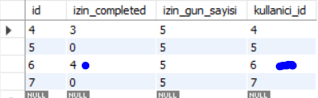İzin hakkediş tablosuna 4 günlük izini almış gibi işlemiştir.amacımız ikinci bir izin talebi oluşturulduğunda mükerrer kayıttan kurtulmaktır.Yönetici onaylamadan toplam hakkedilen izni geçmememiz gerekmektedir.

Görüldüğü gibi 6 id numaralı kullanıcının 4 günlük izni tamamlananlar kısmında muhafaza edilmektedir.

Kod parçacığımız da Arraylist şu şekilde belirtilmiştir. TalepServiceImpl Sınıfımız içerisinde manuel olarak ekleme yapılmıştır.İstersek gerçek projelerimizde tablo yapıp çekebilirizde.

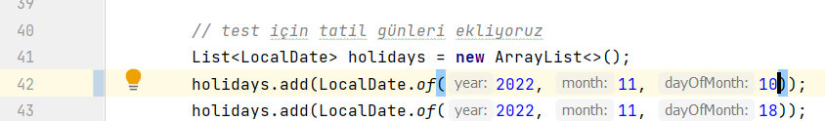

Aşağıdaki resim artık izin formunun doldurulduğu ekrandır.

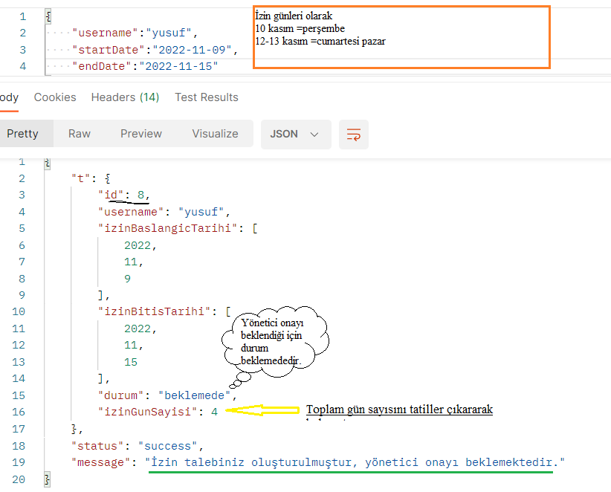

Bu aşamadan sonra yapılması gereken yöneticinin bu izni onaylaması veya red yapabilmesidir.Burda iki durum vardır.ilkinde onay kısmını görecek olursak , yönetici ile autherization olup update metodunu çalıştırmamız gerekmektedir.Burada izinkayıt id numarası yeterli olacaktır.Admin ile kimlik doğrulama yapıp JWT token oluşturduk şimdi bu token ile giriş yapacağız.

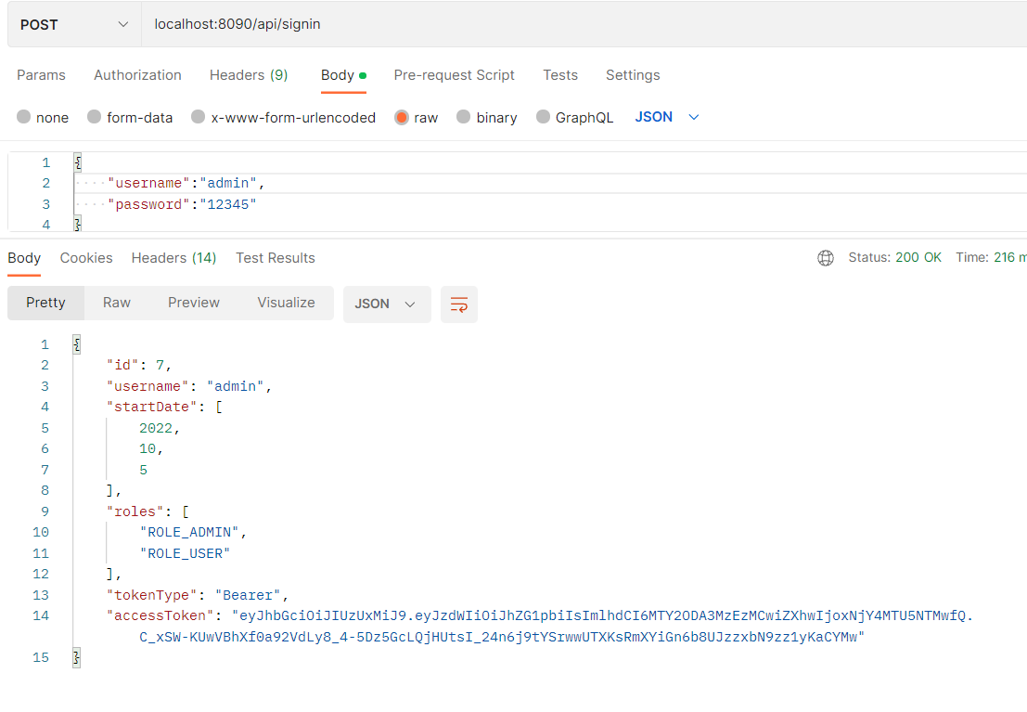

Admin girişimiz doğrulandı ve Token oluşturduk Doldurmuş olduğumuz izin kayıt formunda id=8 olarak gözükmektedir. Yapmamız gereken 8 nolu kaydı onaylamak

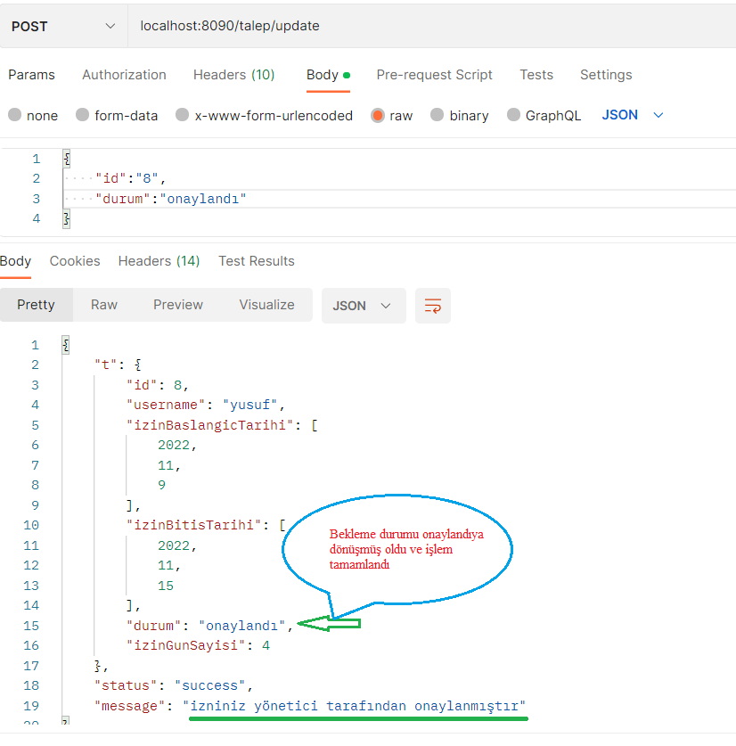

Diğer durum olan yönetici tarafında iznin onaylanmaması veya fazladan izin alma durumlarında sistemin buna izin vermemesini test edelim. “Yusuf” kullanıcısı 4 gün izin almış oldu toplamda 5 gün izni olduğu için 1 gün daha izin alma hakkı vardır biz buna 2 gün izin alınca sistem buna izin vermemelidir.

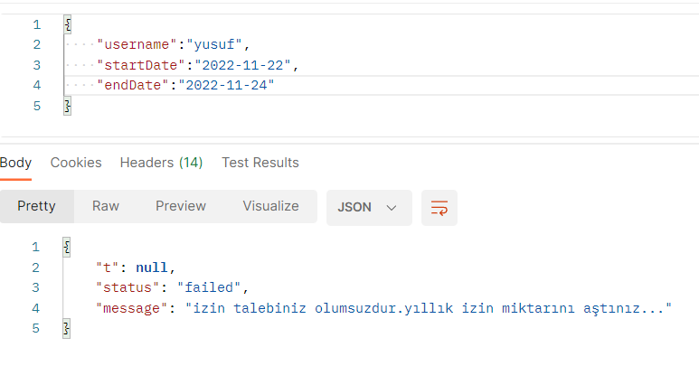

24 kasım izinden dönceği gün olduğu için o gün sayılmadığını düşünüyoruz ve toplamda 2 gün izin talebi olmuştur. Öncesinden 4 gün talebi daha vardı , bu koşullar altında 1 gün kullanacağı için sistem izin vermemiştir.

Şimdi ise 1 gün izin alalım ve yöneticimiz tarafından RED yapalım bu durumda 4 gün izin hakkı devam edecektir.

Aşağıdaki ekran görüntüsünde de gördüğümüz gibi günlük izin alınmış oldu.Yönetici olarak girip izni RED yapıyoruz ekran görüntüsü alt tarafta gösterilmiştir.

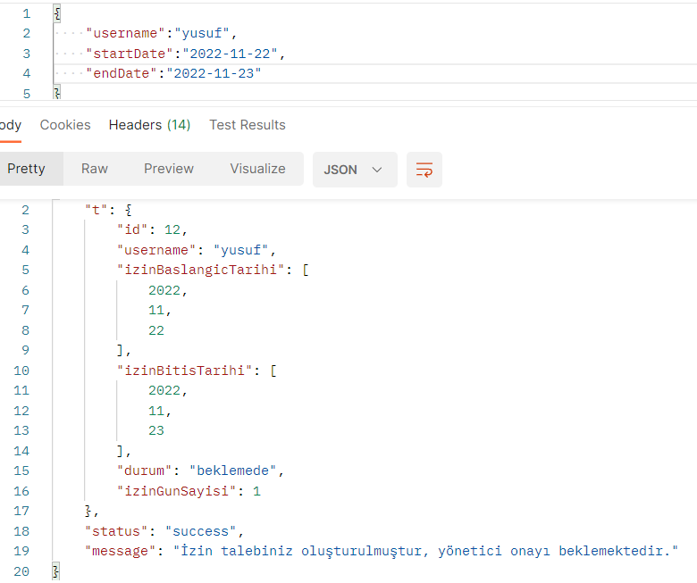

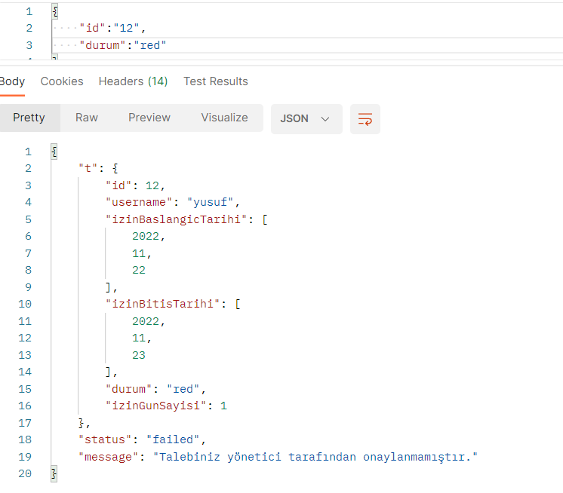

Son olarak ta 6 ve 10 yıllık personellerin izin hakkediş miktarlarına bakalım.Bu kısımda örnek yapmak için seçtiğimiz bir kullanıcının işe giriş tarihini veritabanından önceki yıllardan bir tarihe çekiyoruz ve ilk izin yazmada program işe başlangıç tarihini baz alarak yıllık hakkedilen izin miktarını belirliyor.

1ID numaralı Ahmet kullanıcımız şu anda sistemde iki yıllık çalışan olarak ayarlandı

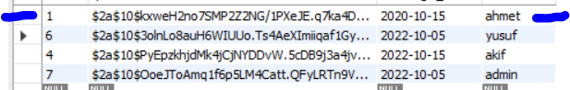

Senaryomuza göre izin alırken hakkedilen gün sayısının 15 olması gerekmektedir. Ayrıca ahmetin önceden de 5 gün izin kullandığını sisteme işliyoruz

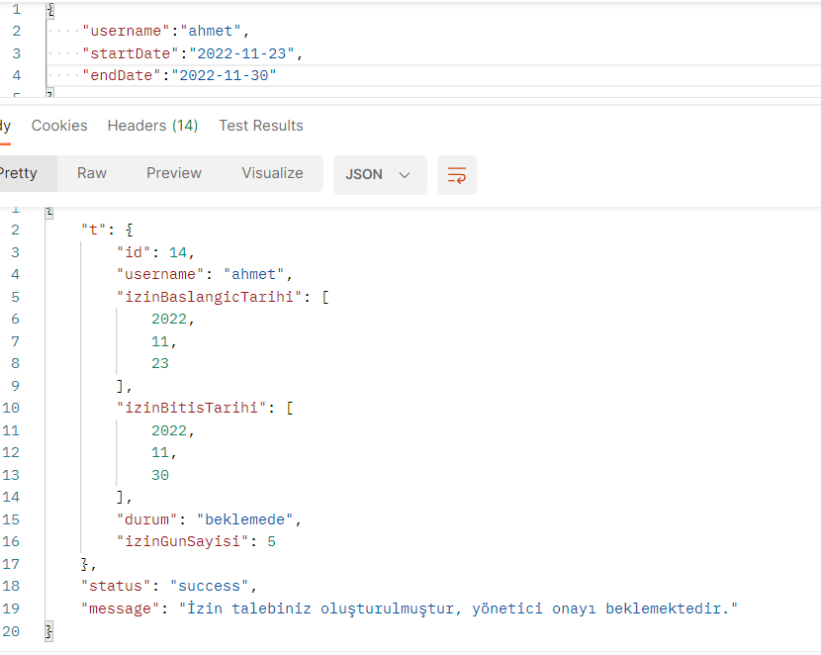

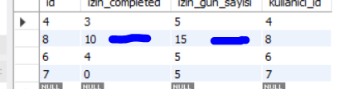Görüldüğü gibi 5 gün daha izin yazıyoruz , şu an sistemin kendini 15 gün izin hakkı vardır ve kullanılan izin de 10 gün diye güncellemesi gerekmektedir. Yandaki ekranda izin hakkediş tablosundan buna bakabiliriz 1-5 yıl arası hizmeti olanlar 15 gün izin alabiliyor.Diğer kısmı test edecek olursak şimdi de yusuf kullanıcısını 7 yıllık yapıp görelim ve 4 gün de izin yazalım

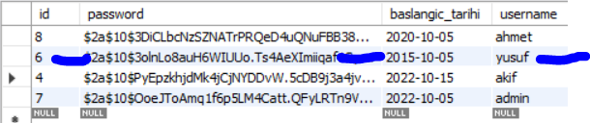 Öncelikle Yusuf kullanıcınsının işe başlangıç tarihini 2015 yılına çekmemiz gerekmektedir.

7 yıllık olduğunu şu an sabitledik ve hakkedilen izin süresi 18 olarak belirlenmelidir.ayrıca ilgili kişinin 4 günde önceden izni olduğunu unutmayalım

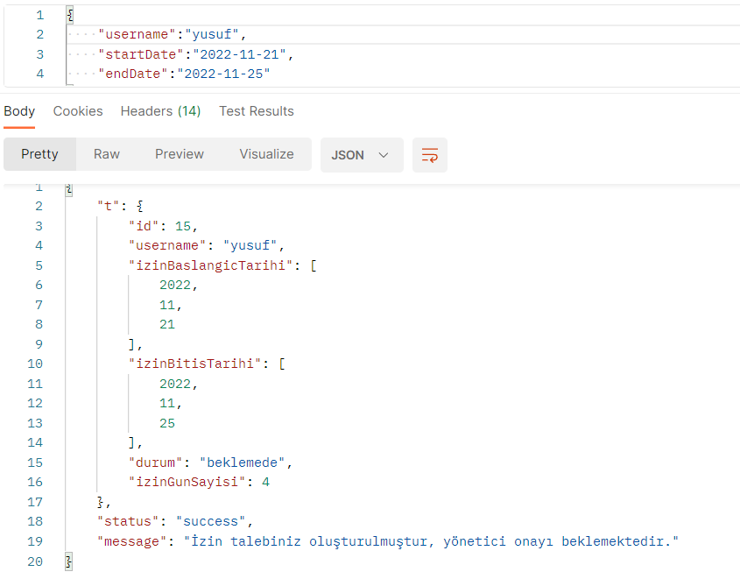

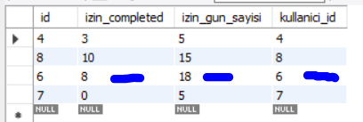Şu an 4 gün izin talebinde bulunduk

Sağ ekranda da görüldüğü gibi 6 ID numaralı kayıt 7 yıllık olduğu için izin gün sayısı=18 olarak güncellendi ve geçmişten gelen 4 gün üzerinde şu anki talep te eklenmiş oldu.

Aynı senaryo yu 11 yıl olarak güncelleyerek bu kısmı bitirebiliriz .Bu durumda izin gün sayısının 24 gün olması beklenmektedir.

İzin başvurusu yaptığımız ekran aşağıdadır. Yıl kontrolleri yapılıp başarılı bir şekilde izin başvurumuz alınmıştır.

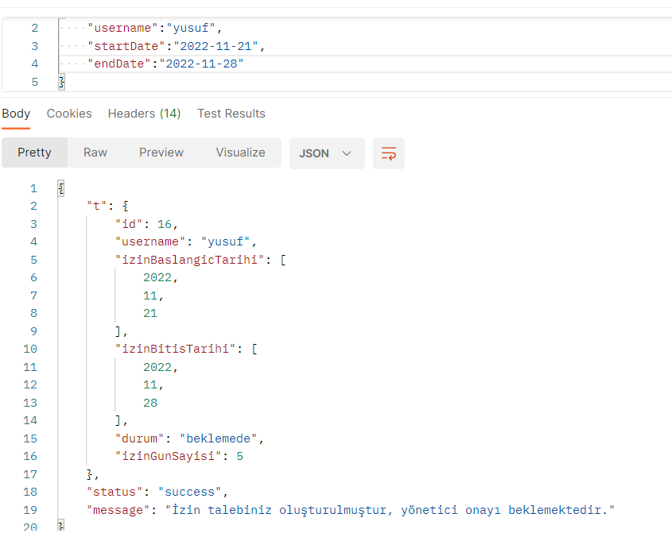

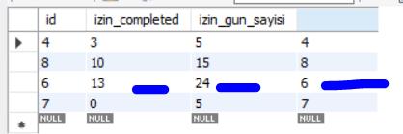

Bu senaryoda da 6 ID numaralı kaydı kullandık toplam yıl 10 dan büyük olduğu için 24 gün izin olarak yükseltildi ve 8 gün izninin üzerine 5 gün daha izin eklenmiş oldu.

**SWAGGER İŞLEMLERİ**

Uygulamamız swagger altyapısını kullanmaktadır.WebConfig ayarlaması yapılmış olup Authentication problemi yaşanmamaktadır. <http://localhost:8090/swagger-ui.html#/> adresten giriş yapılabilir..

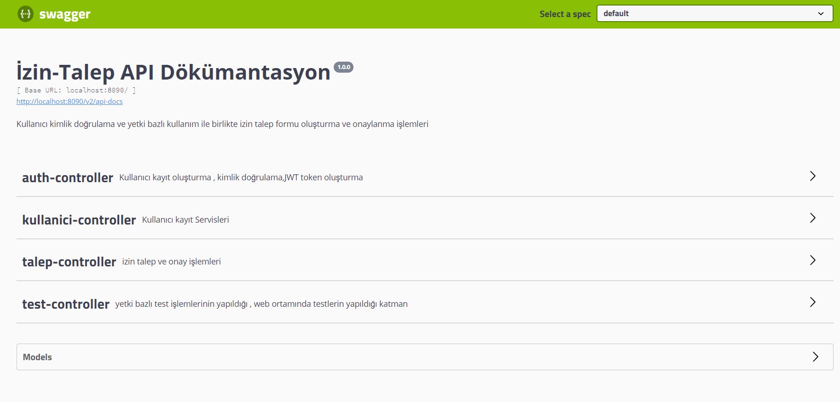

***Hatırlatma :*** uygulamanın ayağa kalkması için Hibernate ile veritabanı oluşturulduktan sonra aşağıdaki komutları SQL ekranında çalıştırmamız gerekmektedir.Aksi durumda hata alacaksınızdır.

INSERT INTO roles(name) VALUES('ROLE_USER');

INSERT INTO roles(name) VALUES('ROLE_MANAGER);

INSERT INTO roles(name) VALUES('ROLE_ADMIN');